Cahier des charges fonctionnel des tunnels d’achat Corsica Linea

3 chemins distincts :

* B to C Corse
* B to C AFN
* B to B

CAS N°1 : B to C Corse

**Etape 1 : La Home**

Au-dessus du header éditorial « Mon compte » et si le membre est connecté affichage de son nom et prénom

Sur la Home sera présent un premier bloc de sélection :



A intégrer le choix « aller-retour » ou « aller simple » s’il y a coche sur « aller simple » alors le champ de sélection « Date retour » devient grisé. Par défaut c’est « aller-retour » qui est sélectionné.

**Le premier champ de sélection** sera intitulé : « Traversée » avec en sous-intitulé « Où allez-vous ? »

Le clic sur le bloc ouvrira le choix des destinations comme suit :

**CORSE**

Continent -> Corse

Corse -> Continent

**ALGERIE**

France -> Algérie

Algérie -> France

**TUNISIE**

France -> Tunisie

Tunisie -> France

**SARDAIGNE**

Corse -> Sardaigne

Sardaigne -> Corse

France -> Sardaigne

Sardaigne -> Corse

*Attention : seules les destinations ayant des traversées disponibles doivent s’afficher*

**Le deuxième champ de sélection** sera intitulé « Date aller » le clic ouvrira un calendrier de sélection de date

**Le troisième champ de sélection** sera intitulé « Date retour » il ne sera cliquable qu’en cas de sélection « aller-retour » en amont et ouvrira le même calendrier que le « Date aller » en ne rendant sélectionnable que les dates postérieures à la sélection de l’aller.

**Le quatrième champ de sélection** sera intitulé « Passagers & véhicules » par défaut sera sélectionné 1 passager et 1 véhicule le clic ouvrira un bloc avec

Le choix des passagers avec les typologies suivantes :

-Adultes (12 ans et +) + Une case « abonné ou membre » ? si la case est cochée un champ s’ouvre pour saisir son numéro abonné ou de membre

-Enfants (2 à 12 ans non révolus)

-Bébés (1 à 2 ans non révolus)

-Nouveaux-nés (< à 1 an)

*L’âge à prendre en compte est celui du passager à la date de la traversée  
Sur les lignes internationales,****Autorisation de Sortie du Territoire obligatoire****pour les mineurs ne voyageant pas avec leur représentant légal.*

Le nombre de passagers pour chaque catégorie ira jusqu’à 9.

Le choix des véhicules avec les typologies suivantes :

- Voiture (jusqu’à 2 voitures possible)

-Fourgon

-Moto

-Camping-cars

-Side Car & Quad

-Vélo (auto de vélo possible que de passagers)

**Un call to action** « On y va !» le clic envoi sur l’étape 2

Si clic sur « On y va ! » mais champ de la traversée pas rempli alors apparition du message Attention « Veuillez saisir une traversée ! » avec un call to action « OK »

Si clic sur « On y va ! » mais champ de la date aller pas rempli - dans les 2 catégories « aller simple » et « aller -retour » - alors apparition du message Attention « Veuillez saisir une date aller ! » avec un call to action « OK »

Si clic sur « On y va ! » mais champ de la date retour pas rempli dans la catégorie « aller-retour » alors apparition du message Attention « Veuillez saisir une date retour ! » avec un call to action « OK »

**Etape 2 : La matrice de prix**

Maintien de « Mon compte » et si le membre est connecté affichage de son nom et prénom

Disparition du header « éditorial »

Apparition du fil d’ariane avec les différentes étapes du tunnel d’achat : Votre traversée > Installations > Restauration & services > Tarif & assurances > Informations passagers > Paiement

Dans le fil d’ariane, mettre en relief « Votre traversée ».

En haut à gauche rappel des choix fait sur la Home avec le même bloc modifiable



Sur la même ligne plus à droite un cartouche « code avantage »

Et à droite intégrer la « durée de session restante » durant tout le process. Donner la possibilité d’allonger la session lorsque l’on est à 5min de la fin de session ?

Ensuite vient la matrice de prix que l’on maintient en horizontale sous forme de « calendrier » à l’instar d’aujourd’hui. Sauf s’il y a 3 traversées disponibles sur la période (ou moins), elles seront alors présentées en liste.

Dans la matrice devra apparaitre en haut la date du trajet aller demandée. Avec « aller : Date ». Présence d’un bouton d’action « jour précédent » qui au clic modifie la date de départ choisie et fait apparaitre le calendrier en démarrant du jour précédent et un autre bouton d’action « jour suivant » qui au clic modifie la date de départ choisie et fait apparaitre le calendrier en démarrant du jour suivant.

La matrice est ensuite composée de 6 colonnes

*Colonne 1 :*

Le choix de la traversée (ex : continent -> Corse)

Puis le détail des traversées (ex : Marseille -> Bastia) autant de ligne qu’il y a de traversée

*Colonne 2 à 6 :*

Un calendrier sur 5 jours (2 jours avant la date choisie, le jour choisi, 2 jours après la date choisie) le jour choisi étant mis en avant. Avec sur chaque ligne les traversées disponibles.

Sur chaque vignette des traversées (Date + détail de la traversée) doit apparaitre :

* le prix correspondant à la sélection de nombre de voyageurs et de véhicules s’il y a un tarif CE/promo alors prix barré du prix d’origine et affichage du prix final
* les horaires de traversée
* Les pictos de disponibilité des : voitures, cabines, fauteuils
* Les pictos de promo (CE ou promo événément…)
* Les aspects de Yield : forte de demande, dernières cabines et meilleur tarif
* Le nom du bateau et la compagnie qui effectue la traversée

La sélection de la traversée se fait en cliquant sur une vignette qui sera alors mise en relief.

Au-dessous de cette première matrice « aller » intégrer une coche « Nombre de passagers différents sur le trajet retour » si on coche on ouvre le bloc de sélection des « passagers & véhicule »



Au-dessous présence de la matrice « retour » présenté de la même manière que la matrice « aller » avec mise à jour des tarifs s’il y a une modification du nombre de voyageurs pour le retour.

La page se termine par un bouton d’action : « Valider vos traversées ».

Si clic sur « Valider vos traversées » mais champ « Aller » pas sélectionné au préalable - dans les 2 catégories « aller simple » et « aller -retour » - alors apparition du message Attention « Veuillez saisir une traversée pour votre départ ».

Si clic sur « Valider vos traversées » mais champ « Retour » pas sélectionné au préalable - dans la catégorie « Aller-Retour », alors apparition du message Attention « Veuillez saisir une traversée pour votre retour ».

**Etape 3 : Installations**

Maintien de « Mon compte » et si le membre est connecté affichage de son nom et prénom

Fil d’ariane avec les différentes étapes du tunnel d’achat : Votre traversée > Installations > Restauration & services > Tarif & assurances > Informations passagers > Paiement. Et la mise en avant de l’étape « Installations », la partie « Votre traversée » devient cliquable et fait un retour à l’étape précédente.

Diviser la page en 2 colonnes

A gauche :

Véhicules :

Prérempli les choix de véhicule réalisés à l’étape 1 avec ouverture des champs de choix de modèle, d’ajout d’éléments tractés ou de dimension lorsque les véhicules sélectionnés le requièrent. Comme suit :

Si une voiture ou un fourgon a été sélectionnée alors ouverture du choix du modèle



Sur « je recherche mon véhicule » -> système d’autocomplétion avec apparition des modèles lorsque l’on saisie

Sur « je choisis une marque » -> autocomplétion avec affichage des marques correspondantes aux premières lettres saisies

Sur « je choisis un modèle » -> autocomplétion avec affichage des modèles de la marque choisie précédemment et mise à jour en fonction des lettres saisies



Si coche « j’ai un coffre de toit ou des vélos sur la voiture » -> ouverture d’un bloc avec un visuel d’un vélo et d’un coffre de toit (pictos à changer) dont on devra mettre les dimensions (longueur, hauteur, largeur) avec un affichage par défaut à zéro.

En-dessous des 3 pictos (longueur, hauteur, largeur), ajouter la petite phrase : (Uniquement le surplus en mètres).



Si coche « j’embarque un élément tracté » et qu’on avait cliqué précédemment sur « J’ai un coffre de toit…voiture » alors fermer le bloc des dimensions et afficher-> 3 choix possibles et dans cet ordre : remorque (ouvert par défaut), caravane, bateau sur remorque

Si coche « j’embarque un élément tracté » -> 3 choix possibles et dans cet ordre : remorque (ouvert par défaut), caravane, bateau sur remorque

Dans les 3 cas affichage de 3 visuels adaptés (à la remorque, caravane ou bateau sur remorque) avec en visuel 1 : Longueur (hors tout en mètre), hauteur (hors tout en mètre), Largeur (hors tout en mètre). Avec par défaut une valeur à zéro.

Ajout de la phrase :

*« Si vous envisagez de voyager avec plus de deux véhicules sur une même réservation, merci de contacter le service client au 0825 88 80 88. »*

Avant le bouton valider ajout d’une coche « Prestation identique à l’aller et au retour » « oui / non » si coche « non » -> ouverture du même bloc avec la répartition des véhicules initiaux avec « Véhicules retour » en titre. Si oui, fermer le bloc « J’embarque un élément tracté ».

Fauteuils & Cabines -aller : (mettre en place toutes les configurations de cabines disponibles : sans place affectée, fauteuil en salon, Cabine avec sanitaires privés – 4 lits -sans fenêtre, Cabine avec Sanitaires Privés - 1 Grand lit à 2 – vue mer, Cabine avec sanitaires privés – 4 lits – vue mer, Suite Bureau ou Salon avec 1 Grand lit à 2 + 1 lit double pliant…). Au survol de l’œil pour chaque installation, faire apparaitre une photo de l’installation.

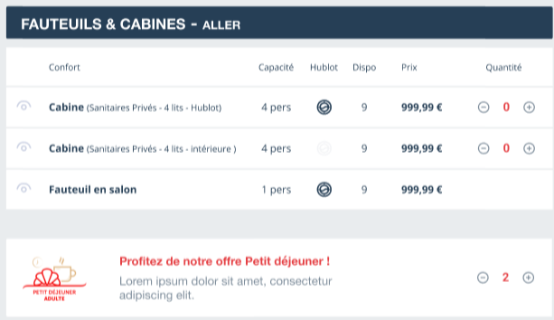

Dans la formule petit-déjeuner, remplacer la phrase Lorem ipsum par « Pour la même formule vendue à bord à 9.90€ » « et ajouter un point d’information qui en passant avec la souris fait apparaitre le message : « Petit-déjeuner Adulte : chèque pré-payé d’une valeur de 9,90€ à dépenser en salle-à-manger. Aucun remboursement ni rendu monnaie à bord. » Rajouter la colonne prix : 7,90€

Dans la formule petit-déjeuner, ajouter la formule petit-déjeuner enfant à 3,90€ avec la phrase en-dessous du prix suivante : « (pour la même formule vendue à bord à 5,90€) » ainsi que le point d’information qui en passant avec la souris fait apparaitre le message :  « Petit-déjeuner Enfant : chèque pré-payé d’une valeur de 5,90€ à dépenser en salle-à-manger. Aucun remboursement ni rendu monnaie à bord. »

Si aller simple, passer directement au bouton d’action « Valider »

Si aller-retour, alors Idem pour Fauteuils & cabines du retour

Pour le bouton d’action « Valider » (en aller simple ou aller-retour), si tous les champs n’ont pas été remplis -> popup d’erreur en affichage avec un bouton d’action OK avec les éléments non renseignés en rappel et en fonction des éléments manquants :

« Complétez les informations requises, s’il vous plait :

* Veuillez remplir le champ véhicule (Catégorie ou marque et modèle).
* Veuillez saisir les 3 dimensions en mètres demandées de votre coffre de toit / vélos (longueur, hauteur et largeur).
* Veuillez saisir les 3 dimensions en mètres demandées de votre remorque (longueur, hauteur et largeur).
* Tous les passagers ne sont pas installés en cabine. [si le nombre d’installations est inférieur au nombre de passagers]
* Attention, au moins une installation est vide. [si le nombre d’installations est supérieur au nombre de passagers]

Lors d’éléments manquants, une fois cliqué sur le bouton d’action OK, remonter à l’élément manquant le plus éloigné et mettre en évidence la et/ou les parties à compléter.

Sur la colonne de droite « Récapitulatif » qui doit comprendre :

« La traversée » (ex : Continent – Corse)

Mon panier :

Prix en € TTC

dont Frais de dossier  xx €   
dont Taxes et Redevances  xx €  remboursables si le transport n’a pas lieu. (avec un point info qui au survol affiche : Pour les modalités de remboursement voir les Conditions Générales de Vente paragraphe « annulation de votre voyage : Remboursement »)

Un champ « code avantage »

Puis le détail des traversées avec « votre voyage aller » :

* Le navire
* Lieu / heure et date de départ
* Lien / heure et date d’arrivée
* Rappels des passagers avec le détail du prix
* Des véhicules avec leur détail avec le détail du prix
* Des installations
* Services et repas viendront s’incrémenter lors de leur sélection aux étapes suivantes

Idem pour « votre voyage retour »

Et au-dessous les moyens de paiement acceptés

Ces données doivent se mettre à jour à chaque changement (ex : modification de l’installation…)

Si on veut revenir à l’étape précédente « Matrice des prix », faire apparaitre cette étape avec les préenregistrements précédents.

Si le temps est écoulé, faire apparaitre le message avec le bouton d’action OK : « Suite à une trop longue inactivité, votre session a été fermée.»

**Etape 4 : Restauration & services**

Maintien de « Mon compte » et si le membre est connecté affichage de son nom et prénom

Fil d’ariane avec les différentes étapes du tunnel d’achat : Votre traversée > Installations > Restauration & services > Tarif & assurances > Informations passagers > Paiement. Mise en avant de l’étape « Restauration et Services ». « Votre traversée » et « Installations » sont cliquables et font un retour sur ces étapes précédentes.

Diviser la page en 2 colonnes

A gauche :

TRAJET ALLER

Présentation des 5 formules (s’il s’agit d’une traversée la Méridionale afficher les pictos spécifique) :

* Formule Menu Enfant : picto Formule **Menu Enfant** + (>12 ans), 5,90€, (pour la même formule à bord à 9,90€), quantité en fonction du nombre de passagers préalablement renseignés, point d’information
* Petit Déjeuner Enfant : picto Petit Déjeuner **Enfant** + (>12 ans), 3,90€, (pour la même formule à bord à 5,90€), quantité en fonction du nombre de passagers préalablement renseignés et si pas préalablement sélectionné dans les installations, point d’information.  
  En d’autres termes, si cette formule a été préalablement choisie lors des installations alors ne pas afficher cette formule.
* Petit Déjeuner Adulte : picto Petit Déjeuner **Adulte**, 7,90€, (pour la même formule à bord à 9,90€), quantité en fonction du nombre de passagers préalablement renseignés et si pas préalablement sélectionné dans les installations, point d’information.  
  En d’autres termes, si cette formule a été préalablement choisie lors des installations alors ne pas afficher cette formule.
* Entrée + Plat ou Plat + Dessert: picto Formule **au Choix**, 24.90€, (pour une valeur réelle de 35€), quantité en fonction du nombre de passagers préalablement renseignés, point d’information.
* Entrée + Plat + Dessert : picto Formule **Complète**, 29.90€, (d’une valeur réelle de 44.90€), quantité en fonction du nombre de passagers préalablement renseignés, point d’information.

Au survol des points d’informations, faire apparaitre les messages suivants en fonction de la formule :

* Pour la Formule **Menu Enfant** : « Formule Menu Enfant : chèque Menu Enfant d’une valeur de 9,90 euros à dépenser au restaurant ou self – Aucun remboursement ou rendu monnaie à bord. »
* Pour le Petit Déjeuner **Enfant** : « Petit Déjeuner Enfant : chèque pré-payé d’une valeur de 5,90 euros à dépenser en salle-à-manger. Aucun remboursement ni rendu monnaie à bord. »
* Pour le Petit Déjeuner **Adulte** : « Petit Déjeuner Adulte : chèque pré-payé d’une valeur de 9,90 euros à dépenser en salle-à-manger. Aucun remboursement ni rendu monnaie à bord. »
* Pour la Formule **Au Choix** : « Entrée + Plat ou Plat + Dessert : chèque pré-payé d’une valeur de 35 euros à dépenser en une seule fois dans nos points de vente de restauration. Aucun remboursement ni rendu monnaie à bord. »
* Pour la Formule **Complète** : « Entrée + Plat + Dessert : chèque pré-payé d’une valeur de 44,50 euros à dépenser en une seule fois dans nos points de vente de restauration. Aucun remboursement ni rendu monnaie à bord. »

Bouton d’action « Valider »

Bloc : « Choisir les mêmes prestations aux retour OUI/NON » si oui mais que toutes les prestations ne sont pas disponibles au retour alors message « Attention toutes les prestations de l’aller ne sont pas disponible au retour, veuillez sélectionner vos prestations pour le retour »

Si oui et disponible, pré-selectionner sur le retour les mêmes prestations qu’à l’aller

TRAJET RETOUR – Idem que l’aller mais ne l’afficher que s’il y a un retour.

A droite : « Récapitulatif » doit correspondre en temps réel aux modifications apportées sur le ou les choix apportés en restauration.

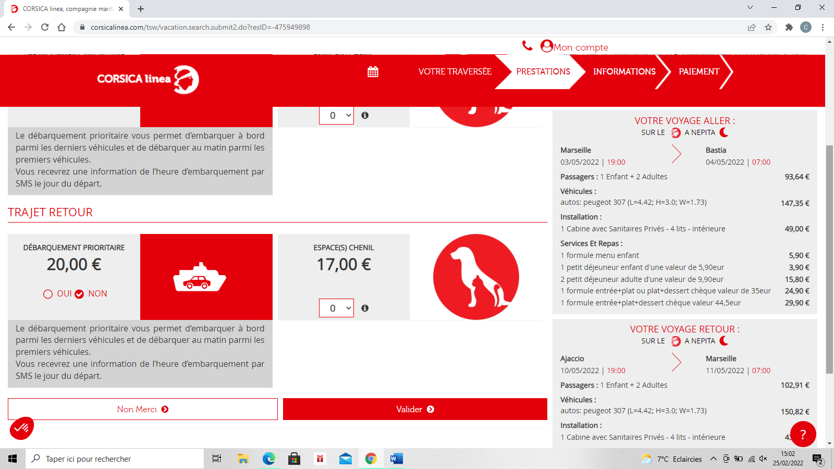

CHENIL

Créer un espace dédié pour le chenil. Avec toujours le tableau « Récap » à droite qui se met automatiquement et en temps réel à jour.

Trajet ALLER

Sur le point d’information, ajouter la phrase au survol « Si vous envisagez de voyager avec plusieurs animaux lors d’une même traversée, merci de contacter le service client au 0825 88 80 88 ».

Si ajout d’un animal, ajouter cette donnée dans le « Récapitulatif » qui se trouvera toujours dans la colonne de droite

Trajet RETOUR

Si trajet retour, « souhaitez-vous les mêmes prestations au retour » case à coché oui/non.

Mettre à jour en temps réel la donnée avec son prix dans le tableau récapitulatif à droite.

DEBARQUEMENT PRIORITAIRE

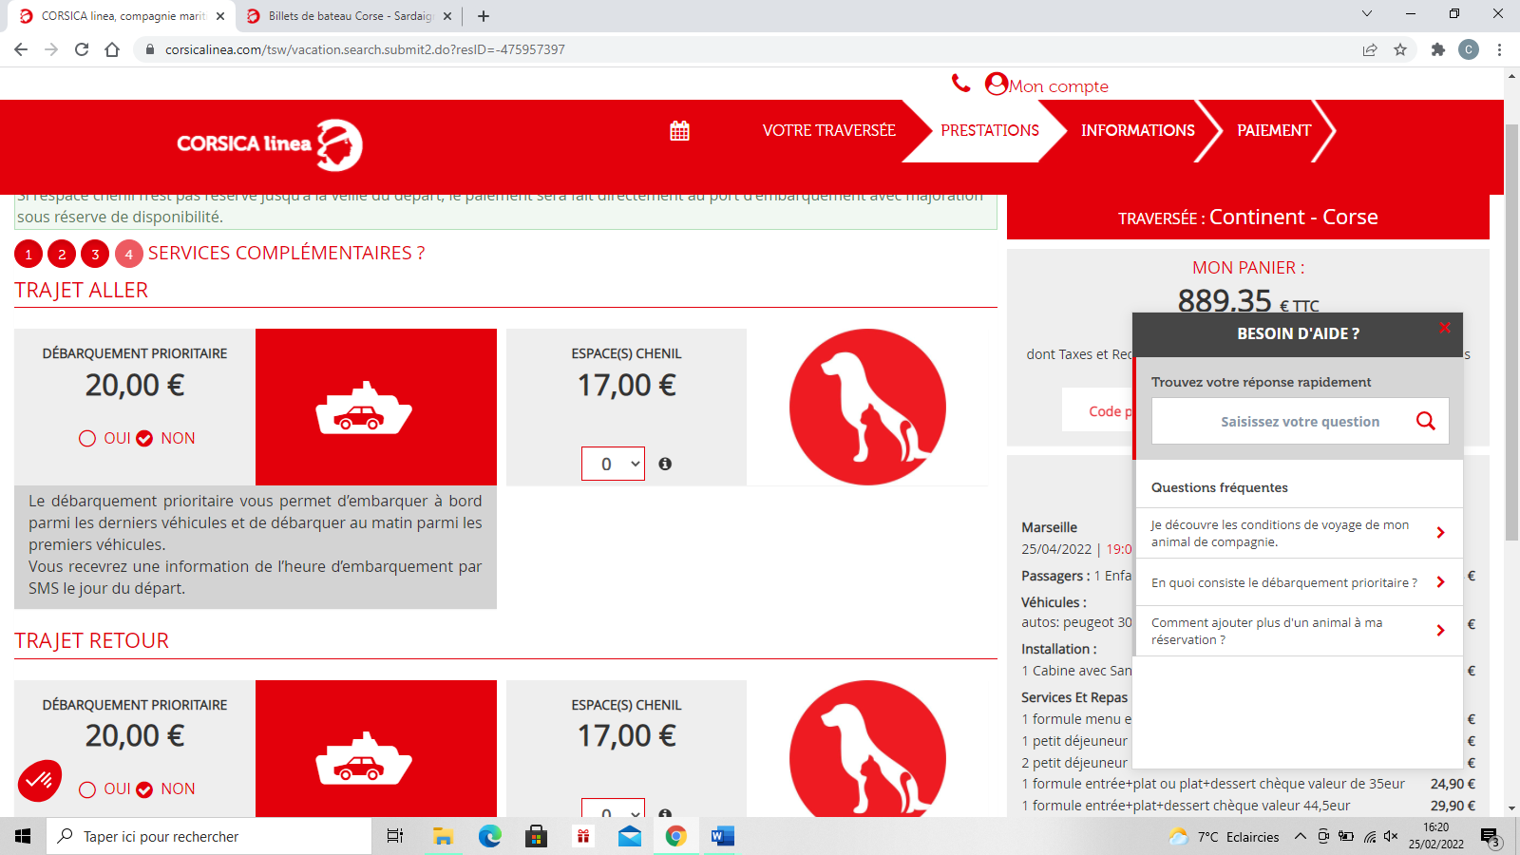

Zoom sur la phrase dans l’encadré gris : « Le débarquement prioritaire vous permet d’embarquer à bord parmi les derniers véhicules et de débarquer au matin parmi les premiers véhicules.  
Vous recevrez une information de l’heure d’embarquement par SMS le jour du départ. »

Trajet RETOUR : Si trajet du retour alors proposer la configuration par oui/non.

Mettre à jour en temps réel la (les) donnée(s) avec son prix dans le tableau récapitulatif à droite.

PACK WIFI

Mettre à jour en temps réel la (les) donnée(s) avec son prix dans le tableau récapitulatif à droite.

CHARGEMENT VEHICULE ELECTRIQUE

Proposer en fin de cette page un « Non merci » à droite et un bouton action « Valider » qui , lui, est mis en évidence.

Mettre à jour en temps réel la (les) donnée(s) avec son prix dans le tableau récapitulatif à droite.

* Griser lorsqu’une prestation n’est pas dispo.

L’esprit présent sur Corsica Ferries est la référence sur cette partie :

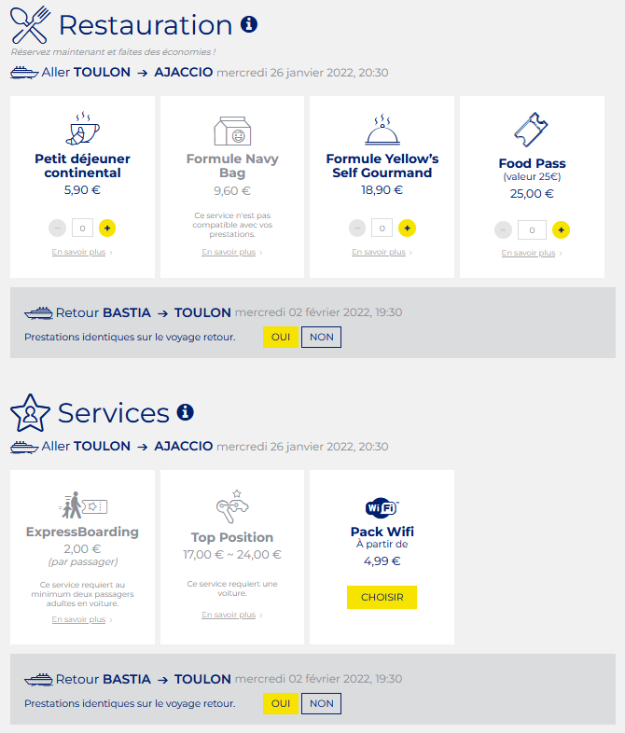

**Etape 5 : tarif / assurances**

Maintien de « Mon compte » et si le membre est connecté affichage de son nom et prénom

Fil d’ariane avec les différentes étapes du tunnel d’achat : Votre traversée > Installations > Restauration & services > Tarif & assurances > Informations passagers > Paiement. Mise en avant de l’étape « Tarif / assurances ». « Restauration et services » , « Votre traversée » et « Installations » sont cliquables et font un retour sur ces étapes précédentes.

Diviser en 2 colonnes : à gauche les tarifs et assurances, à droite le récapitulatif qui se met automatiquement à jour en temps réel.

Pour la partie de gauche, on démarre avec les tarifs. Voir tableau ci-dessous à l’identique en fonction de la grille tarifaire :

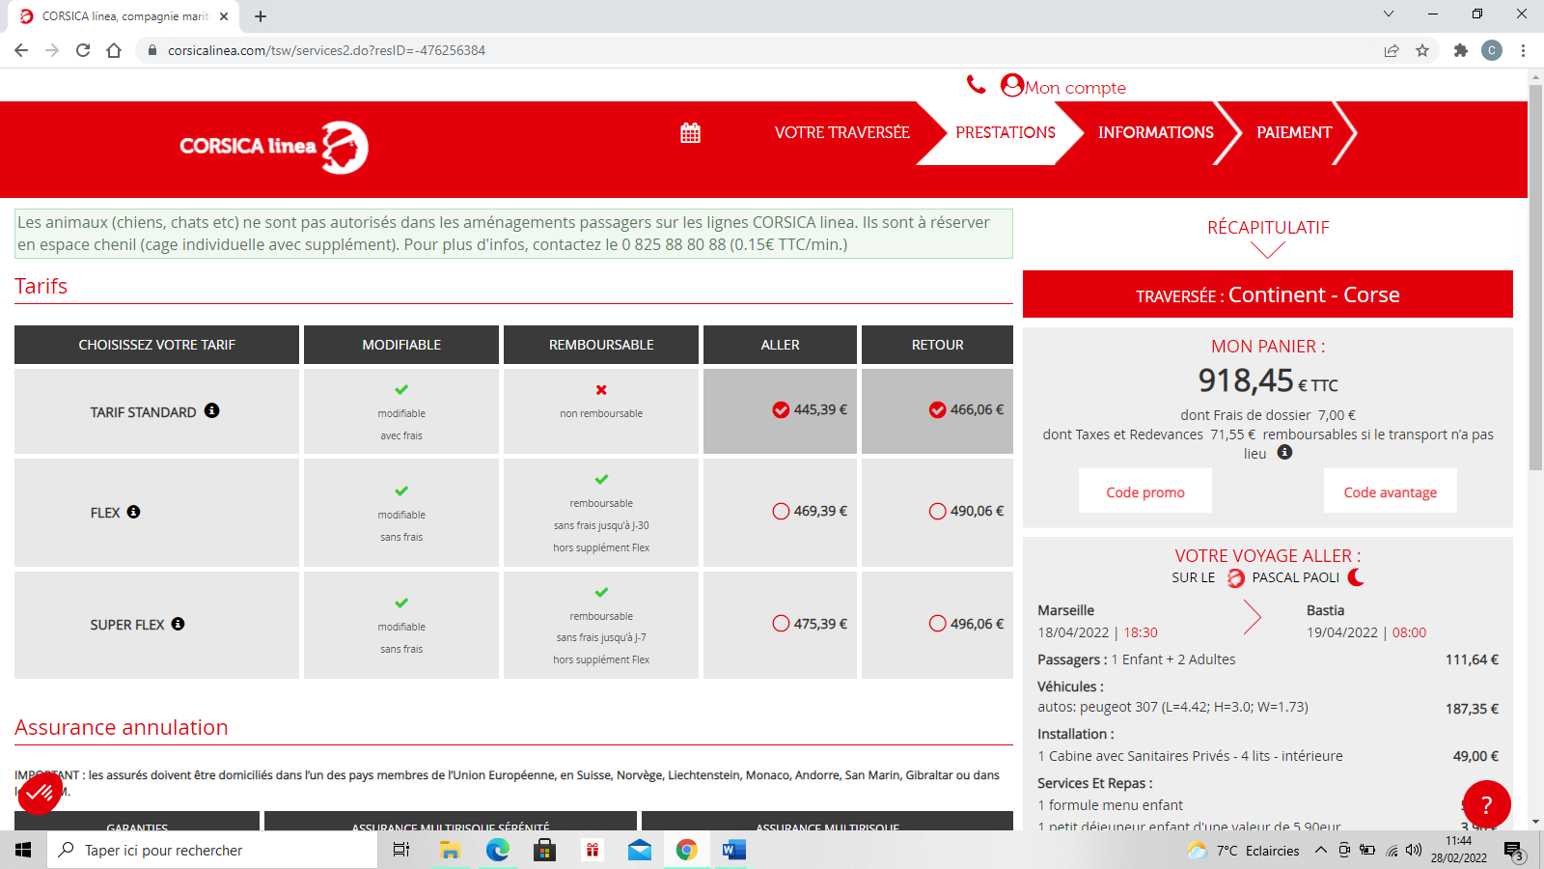

Le fonctionnement actuel est bon (à rendre visuellement moins « tableau excel »)

Au survol des points d’information à droite de Tarif Standard, Flex et Super Flex, faire apparaitre ce tableau avec le bouton d’action « Fermer » :

Ensuite, présentation des assurances à la suite des tarifs sur la partie gauche. Le récapitulatif se mettra automatiquement à jour et en temps réel.

Titre : Assurance voyage

Démarrer par la phrase : « **IMPORTANT : les assurés doivent être domiciliés dans l’un des pays membres de l’Union Européenne, en Suisse, Norvège, Liechtenstein, Monaco, Andorre, San Marin, Gibraltar ou dans les DROM. »**

Tableau des assurances en 3 colonnes comme suit :

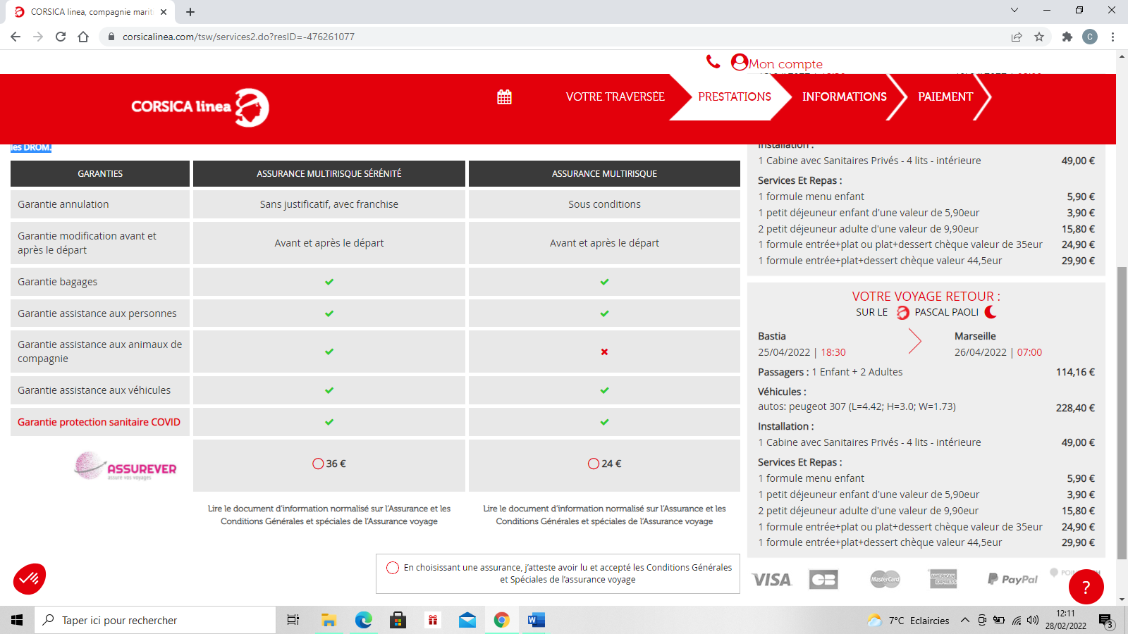

Au même niveau des prix des assurances, ajouter un champ à cocher avec « Je ne souhaite pas assurer mon voyage ».

Bien garder la case à cocher pour « En choisissant une assurance, j’atteste avoir lu et accepté les Conditions Générales et Spéciales de l’assurance voyage ». Qui s’affiche uniquement si on a sélectionné une assurance.

Bouton d’action « Valider »

**Etape 6 : Choix mon compte ou résa sans compte**

Maintien de « Mon compte » et si le membre est connecté affichage de son nom et prénom

Faire apparaitre un pop up « J’ai un compte », 3 encarts pour 3 choix cliquables :

* J’ai déjà un compte
* Je crée un compte pour bénéficier des avantages fidélités Linéa Club
* Je réserve sans compte

Si je clique sur « J’ai déjà un compte », faire afficher dans ce pop up :

* E-mail
* Mot de passe
* Bouton d’action valider

Lien cliquable « J’ai oublié mon mot de passe » qui renvoie au process du mot de passe oublié

Flèche arrière cliquable en haut à gauche pour renvoyer à l’étape précédente des 3 choix

Si je clique sur « Je crée un compte », renvoie à la page du process création de compte. Flèche arrière cliquable en haut à gauche pour renvoyer à l’étape précédente des 3 choix.

Si je clique sur « Réservez sans compte, faire afficher la page d’informations sur les passagers intitulé « Vos informations »

Fil d’ariane avec les différentes étapes du tunnel d’achat : Votre traversée > Installations > Restauration & services > Tarif & assurances > Informations passagers > Paiement. Mise en avant de l’étape « Informations passagers». « Tarifs et Assurances », « Restauration et services » , « Votre traversée » et « Installations » sont cliquables et font un retour sur ces étapes précédentes.

Diviser en 2 colonnes : à gauche « Vos informations », à droite le récapitulatif qui se met automatiquement à jour en temps réel.

Titre 1 : Vos informations

Ajoutez « Option du compte » avec une case déjà cochée (possibilité de décocher) « Je participe à ce voyage »

Possibilité de pré saisies automatiques de son ordi

Civilité *: Mr – Mme

Prénom * : 100 caractères. Reporter automatiquement les informations à l’étape suivante de « La liste des passagers » correspondant à la 1ère entité.

Nom * : 100 caractères. Reporter automatiquement les informations à l’étape suivante de « La liste des passagers » correspondant à la 1ère entité.

Né(e) le : petit calendrier cliquable pour choisir sa date de naissance démarrant le 1er janvier 1994 comme suit :

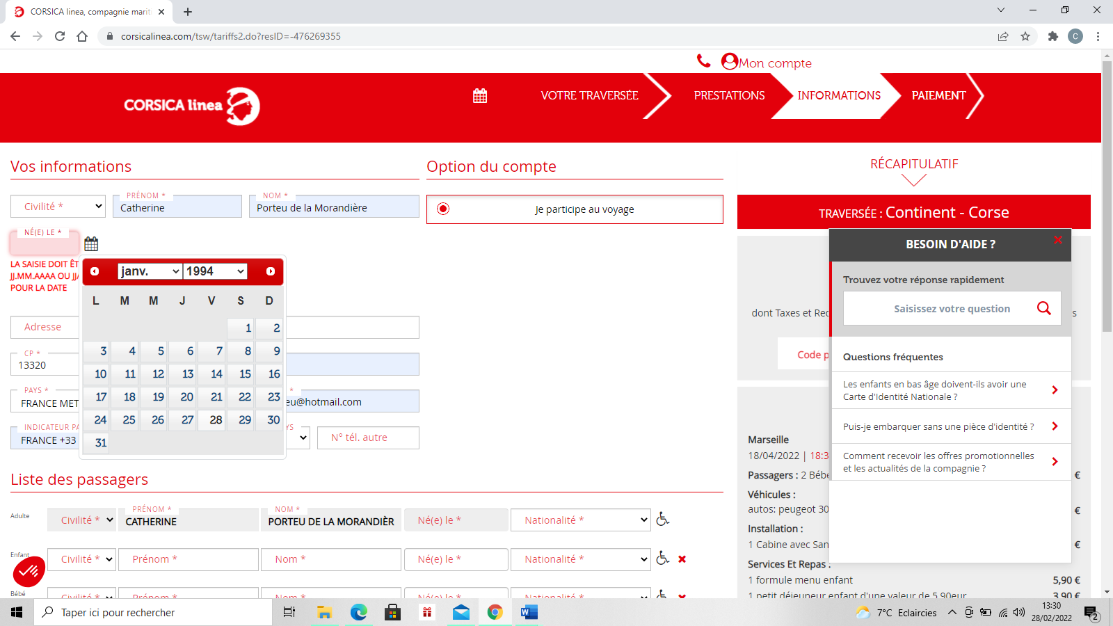

Si pas de choix de date de naissance dans le calendrier alors écrire : « LA SAISIE DOIT ÊTRE AU FORMAT JJ.MM.AAAA OU JJ/MM/AAAA POUR LA DATE »

Adresse

CP* : Lors de la saisie, proposer le nom de la ville pour qu’elle s’affiche automatiquement dans le champ Ville.

Ville :

Pays* : Proposer France en 1er puis tous les pays par ordre alphabétique avec saisie semi-automatique pour la 1ère lettre

Adresse e-mail* :

Indicatif pays : Proposer la liste de tous les indicatifs pays avec écriture semi-automatique. Nom du pays puis +chiffre de l’indicatif

N° de téléphone :

Indicatif pays : Proposer la liste de tous les indicatifs pays avec écriture semi-automatique. Nom du pays puis +chiffre de l’indicatif

N° de tel autre :

Ecrire cette phrase à la fin : « Les champs avec un * sont des champs à remplir obligatoirement pour que la demande soit traitée. »

Titre 2 : Liste des passagers

Ligne de 6 colonnes dont la 1ère et la dernière colonne ne sont pas des cases à remplir.

Démarrer par les personnes adultes, puis enfant, puis Bébé, etc. Impérativement la personne Adulte qui participe à ce voyage.

Si case préalablement cochée « Je participe à ce voyage » alors griser la 1ère ligne qui le représente de façon à ce que les cases ne soient pas fonctionnelles. Si clic sur une case grisée alors le pointeur de la souris se transforme en un sigle interdit avec phrase, « Veuillez saisir ces informations au-dessus dans l’intitulé « Vos informations »

Le nombre de ligne correspondra au nombre de passagers

Colonne 1 : Indiquer la catégorie de passager (Adulte, Enfant, Bébé, etc)

Colonne 2 : Prénom *

Colonne 3 : Nom*

Colonne 4 : Né(e) le

Colonne 5 : Nationalité *

Colonne 6 : Croix rouge qui permettra d’effacer les données sur ce passager. Au survol de cette croix, écrire : « Effacer les données de ce passager ».

A la fin de la liste des passagers, écrire 2 phrases :

* « Les champs avec un * sont des champs à remplir obligatoirement pour que la demande soit traitée. »
* « Règles de sécurité / sûreté : L’accès à tous les ports et aux navires est soumis à la présentation d’une pièce d’identité recevable (carte nationale d’identité, passeport) pour tous les passagers (enfants, bébés et mineurs compris.) En cas de non présentation, l’accès aux ports et aux navires est refusé. »

Titre 3 : Mon Véhicule

Comprend 4 champs :

* Champ Véhicule, avec déjà en partie grisée, le type de véhicule choisit
* Champ Marque/modèle, avec déjà en partie grisée, le nom de la marque et du modèle du véhicule

* Dans le champ conducteur du véhicule, proposer la liste des passagers avec leurs noms et prénoms âgés de plus de 18 ans seulement.
* Dans le champ Propriétaire du véhicule, proposer la liste des passagers avec leurs noms et prénoms âgés de plus de 18 ans seulement.

En-dessous du bouton d’action « Valider », écrire : « En qualité de responsable de traitement et conformément à la réglementation, Corsica Linea vous rappelle que vous disposez d’un droit d’accès, de rectification, d’effacement, de portabilité des informations vous concernant. Vous disposez également d’un droit d’opposition, d’un droit à la limitation du traitement. Vous pouvez, à tout moment, vous opposer à la prospection commerciale ou retirer votre consentement. Vous pouvez exercer vos droits par email à l’adresse suivante : [protectiondesdonnees@corsicalinea.com](mailto://protectiondesdonnees@corsicalinea.com) ; par voie postale à l’adresse suivante : Corsica Linea – Responsable du Contrôle Interne, Délégué à la Protection des Données - 42 rue de Ruffi, 13 003 Marseille. Les données sont traitées par Corsica Linea afin de gérer votre demande de réservation. Pour plus d’informations, nous vous invitons à consulter nos Mentions Légales en cliquant sur le lien suivant : <https://www.corsicalinea.com/plus/mentions_legales>. »

Quand on clique sur « [protectiondesdonnees@corsicalinea.com](mailto://protectiondesdonnees@corsicalinea.com) », renvoi à la messagerie

Quand on clique sur « https://www.corsicalinea.com/plus/mentions-legales », renvoi à la page des mentions légales de Corsica Linea : <https://www.corsicalinea.com/plus/mentions-legales>

Pour le bouton d’action « Valider » (en aller simple ou aller-retour), si tous les champs n’ont pas été remplis -> popup d’erreur en affichage avec un bouton d’action OK avec les éléments non renseignés en rappel et en fonction des éléments manquants :

« Complétez les informations requises, s’il vous plait :

* Veuillez remplir le champ Civilité pour le passager Adulte 1 (Catégorie + numéro) (+Nom et Prénom si possible)
* Veuillez remplir le champ Prénom du passager n°1 (Nom et Prénom si possible)
* Veuillez remplir le champ Nom du passager n°1 (Nom et Prénom si possible)
* Veuillez remplir le champ Né(e) le (Date de naissance) du passager n°1 (Nom et Prénom si possible)
* Veuillez remplir le champ CP (Code Postal) du passager n°1 (Nom et Prénom si possible)
* Veuillez remplir l’indicatif du pays du numéro de téléphone du passager n°1 (Nom et Prénom si possible)
* Veuillez remplir le champ Numéro de téléphone du passager n°1 (Nom et Prénom si possible)
* Veuillez remplir le champ Nationalité du passager n°1 (Nom et Prénom si possible)
* Veuillez remplir le champ Conducteur du Véhicule
* Veuillez remplir le champ Propriétaire du Véhicule »

Lors d’éléments manquants, une fois cliqué sur le bouton d’action OK, remonter à l’élément manquant le plus éloigné et mettre en évidence la et/ou les parties à compléter et en-dessous des champs à remplir écrire la mention « Obligatoire ». Concernant le numéro de téléphone non rempli, écrire spécifiquement la mention sous son champ « Indiquer au moins un numéro de téléphone ».

Si champ « Né(e) le : » ne correspond pas à l’âge Adulte (+ de 18 ans), alors faire apparaitre le message suivant : « La Date de naissance ne correspond pas à la catégorie d’âge renseignée initialement. Confirmez-vous cette modification ? »

En-dessous de la rubrique « Mon Véhicule », ajoutez un paragraphe sur les Bons Plans de CORSICA LINEA

1 Case à cocher :

Ne conserver qu’une coche pour « oui, j’accepte de recevoir des offres promotionnelles de CORSICA LINEA par email ou SMS » supprimer l’offre partenaire

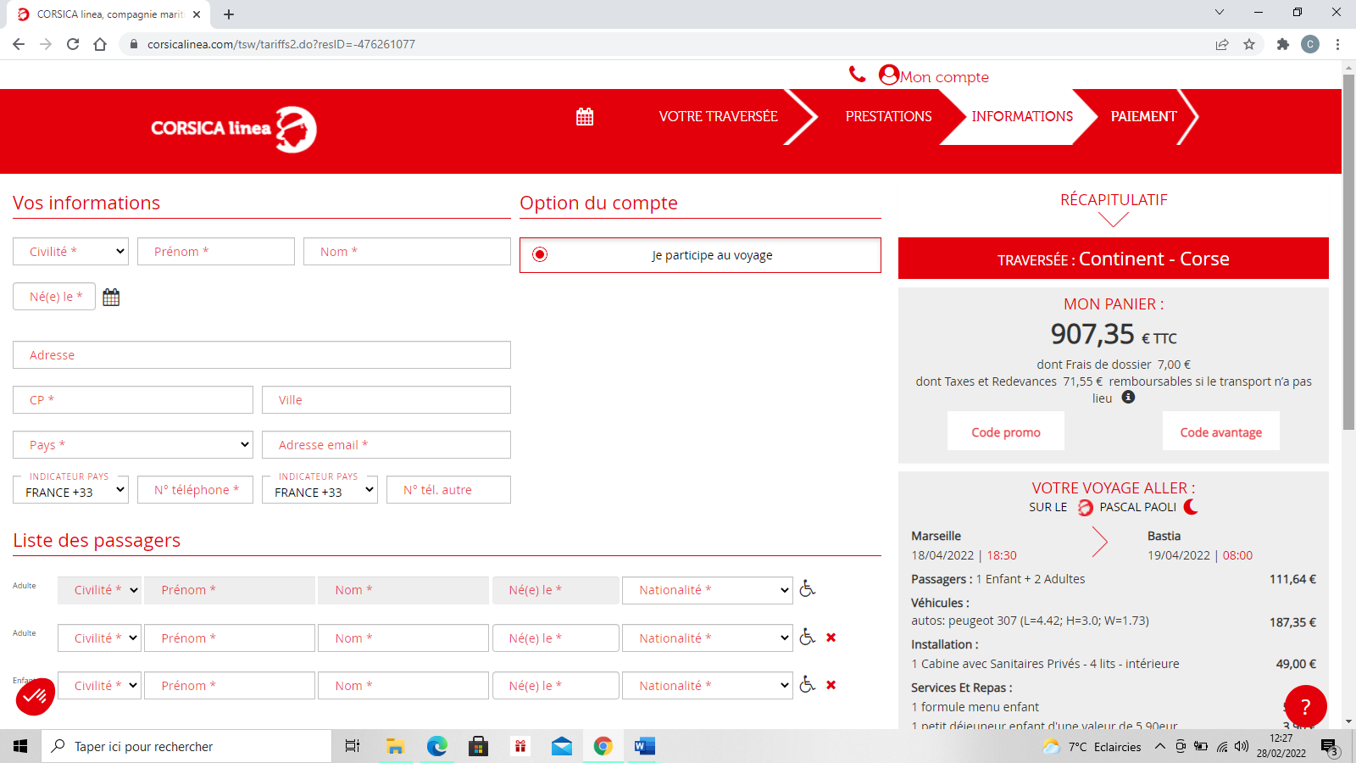

Bouton d’action « Valider » avec phrase en-dessous : « En qualité de responsable de traitement et conformément à la réglementation, Corsica Linea vous rappelle que vous disposez d’un droit d’accès, de rectification, d’effacement, de portabilité des informations vous concernant. Vous disposez également d’un droit d’opposition, d’un droit à la limitation du traitement. Vous pouvez, à tout moment, vous opposer à la prospection commerciale ou retirer votre consentement. Vous pouvez exercer vos droits par email à l’adresse suivante : [protectiondesdonnees@corsicalinea.com](mailto://protectiondesdonnees@corsicalinea.com) ; par voie postale à l’adresse suivante : Corsica Linea – Responsable du Contrôle Interne, Délégué à la Protection des Données - 42 rue de Ruffi, 13 003 Marseille. Les données sont traitées par Corsica Linea afin de gérer votre demande de réservation. Pour plus d’informations, nous vous invitons à consulter nos Mentions Légales en cliquant sur le lien suivant : <https://www.corsicalinea.com/plus/mentions_legales>. »

Quand on clique sur « [protectiondesdonnees@corsicalinea.com](mailto://protectiondesdonnees@corsicalinea.com) », renvoi à la messagerie

Quand on clique sur « https://www.corsicalinea.com/plus/mentions-legales », renvoi à la page des mentions légales de Corsica Linea : <https://www.corsicalinea.com/plus/mentions-legales>

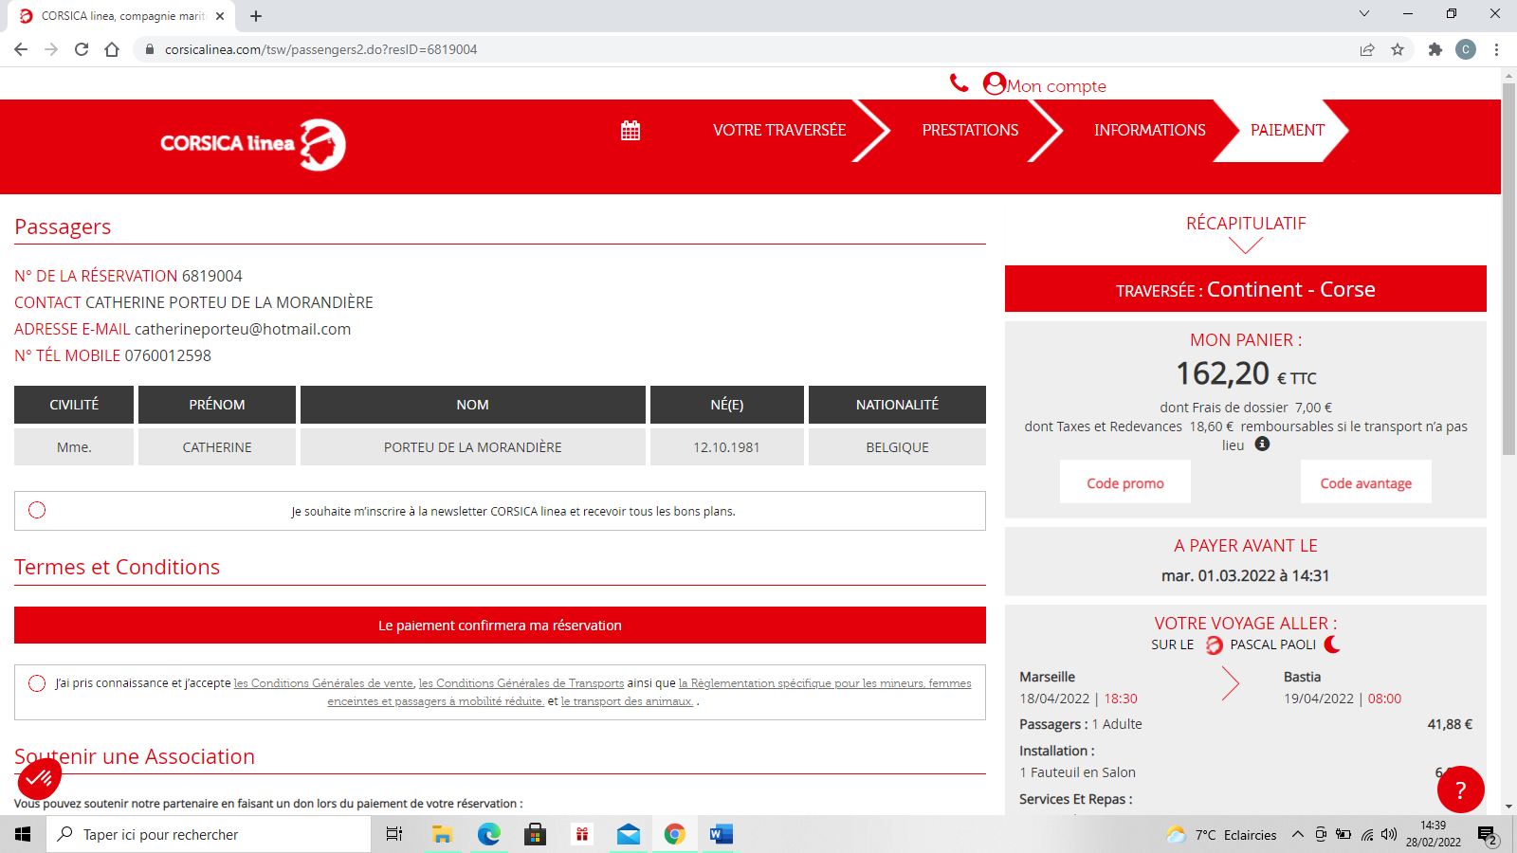

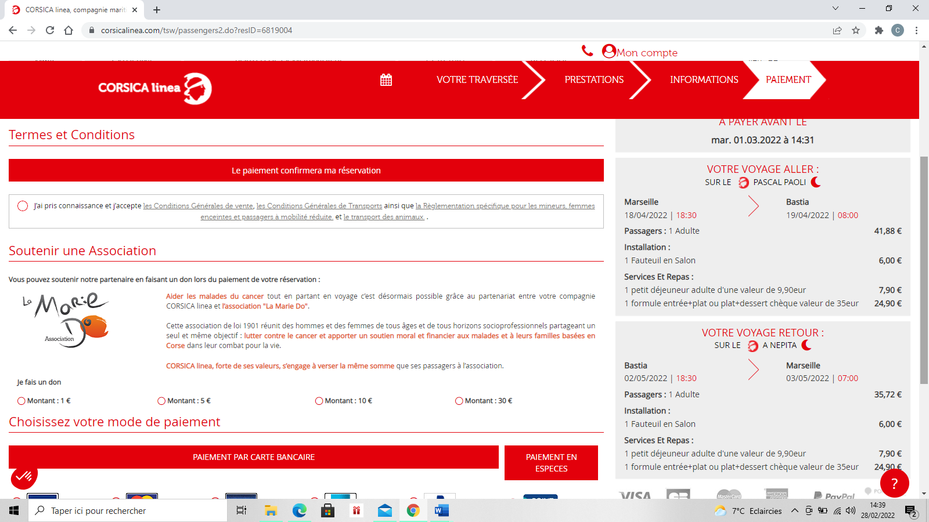

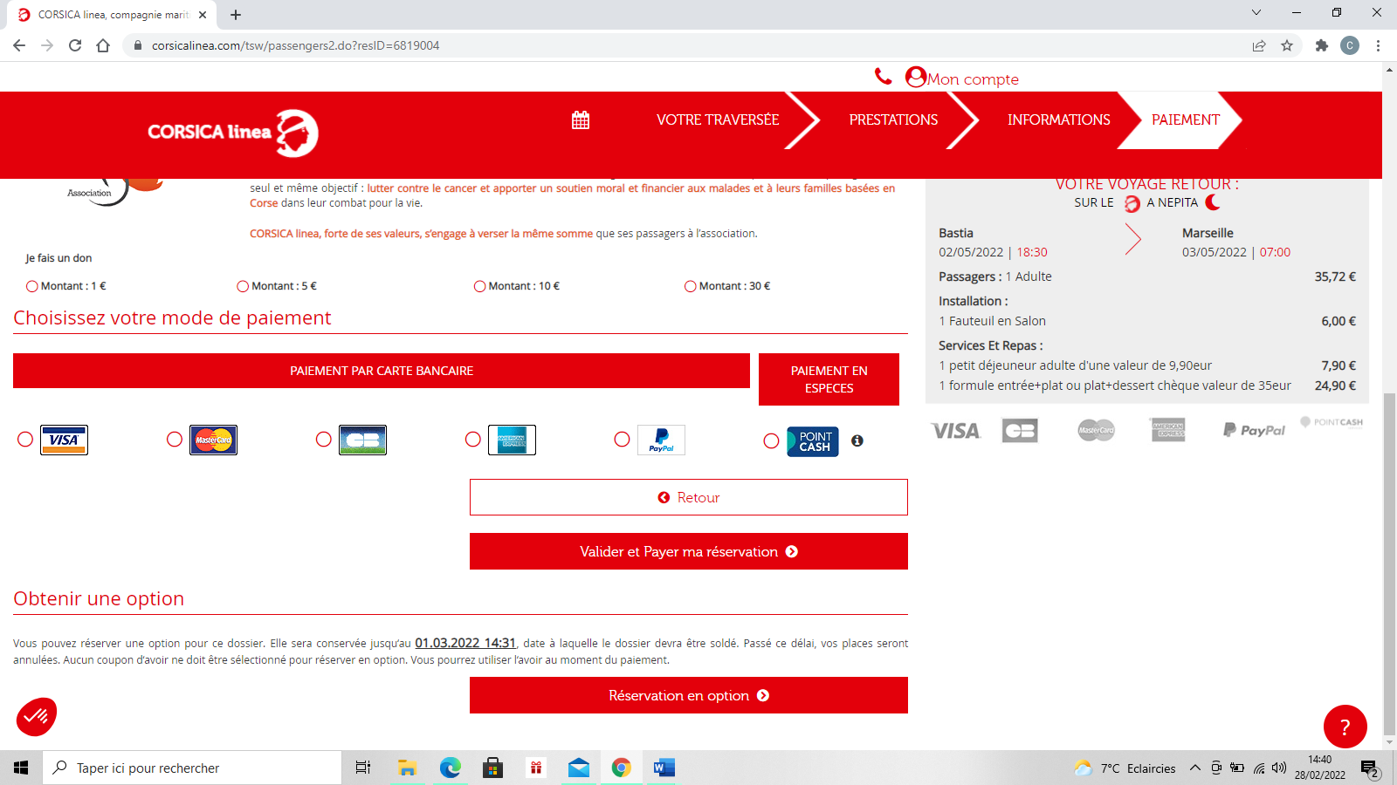

**Etape 8 : Paiement**

Fil d’ariane avec les différentes étapes du tunnel d’achat : Votre traversée > Installations > Restauration & services > Tarif & assurances > Informations passagers > Paiement. Mise en avant de l’étape « Paiement».  « Informations passagers » « Tarifs et Assurances », « Restauration et services » , « Votre traversée » et « Installations » sont cliquables et font un retour sur ces étapes précédentes.

Diviser en 2 colonnes : à gauche « Passagers », à droite le récapitulatif qui se met automatiquement à jour en temps réel.

Rubrique 1 : Passagers : faire apparaitre automatiquement les données non cliquables ni modifiables suivantes :

* Numéro de réservation :
* Contact :
* Adresse e-mail :
* N° de téléphone :
* Petit tableau sur les infos des passagers en 5 colonnes avec Civilité, Prénom, Nom, Ne(é) le, Nationalité. Données non cliquables non modifiables.
* Case à cocher « Oui, je souhaite recevoir la newsletter de CORSICA LINEA »

Rubrique 2 : Termes et Conditions :

Case à cocher « J’ai pris connaissance et j’accepte les Conditions Générales de Ventes, Conditions Générales de Transport, Réglementation Spécifiques des Mineurs, des Femmes Enceintes et Passagers à Mobilités Réduite, Transport des Animaux. »

Voici ici les liens auxquels ils doivent être spécifiquement renvoyés :

* Conditions Générales de Vente <https://www.corsicalinea.com/tsw/CGV_CL_CTN.pdf>
* Conditions Générales de Transport <https://www.corsicalinea.com/tsw/CGT_CL_LM_CTN.pdf>
* Réglementation Spécifiques des Mineurs, des Femmes enceintes et Passagers à Mobilités Réduite <https://www.corsicalinea.com/tsw/Transport_des_mineurs_femmes_enceintes_pmr.pdf>
* Transport des Animaux <https://www.corsicalinea.com/tsw/Transport_des_animaux.pdf>

Rubrique 3 : Soutenir une association

Texte à introduire avec le logo de l’association :

**Vous pouvez soutenir notre partenaire en faisant un don lors du paiement de votre réservation :**

[](javascript:void(0))

**Aider les malades du cancer** tout en partant en voyage c’est désormais possible grâce au partenariat entre votre compagnie CORSICA linea et **l’association "La Marie Do"**.  
  
Cette association de loi 1901 réunit des hommes et des femmes de tous âges et de tous horizons socioprofessionnels partageant un seul et même objectif : **lutter contre le cancer et apporter un soutien moral et financier aux malades et à leurs familles basées en Corse** dans leur combat pour la vie.  
  
**CORSICA linea, forte de ses valeurs, s’engage à verser la même somme** que ses passagers à l’association.

**Je fais un don**

Proposer les montants suivants sous forme de cases à cocher et à décocher :

Montant : 1 euro

Montant : 5 euros

Montant : 10 euros

Montant : 30 euros

Rubrique 4 : Choisissez votre moyen de paiement

Paiement par carte bancaire

Pour les paiements par carte bancaire : 5 paiements avec leurs logos en couleur : Visa, MasterCard, CB, American Express, Paypal.

2 Boutons d’action :

* Retour avec petit flèche en arrière
* « Valider et Payer ma réservation » avec petite flèche en avant, bouton mis en évidence par rapport à l’autre bouton d’action « Retour »